DBDAZ-07 电气动力设备安装调试技能实训装置（初级）
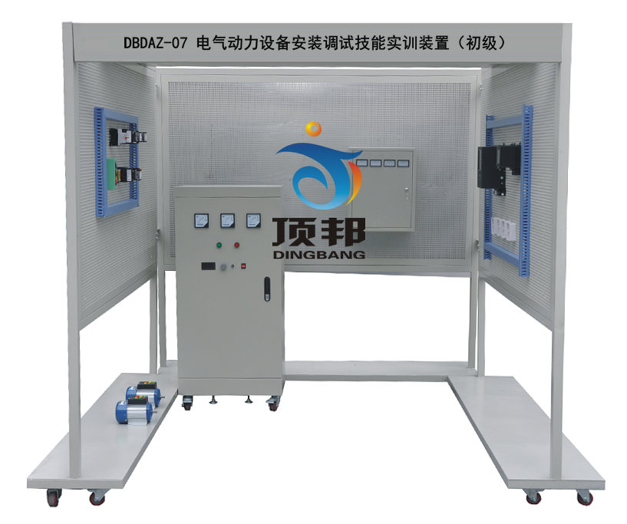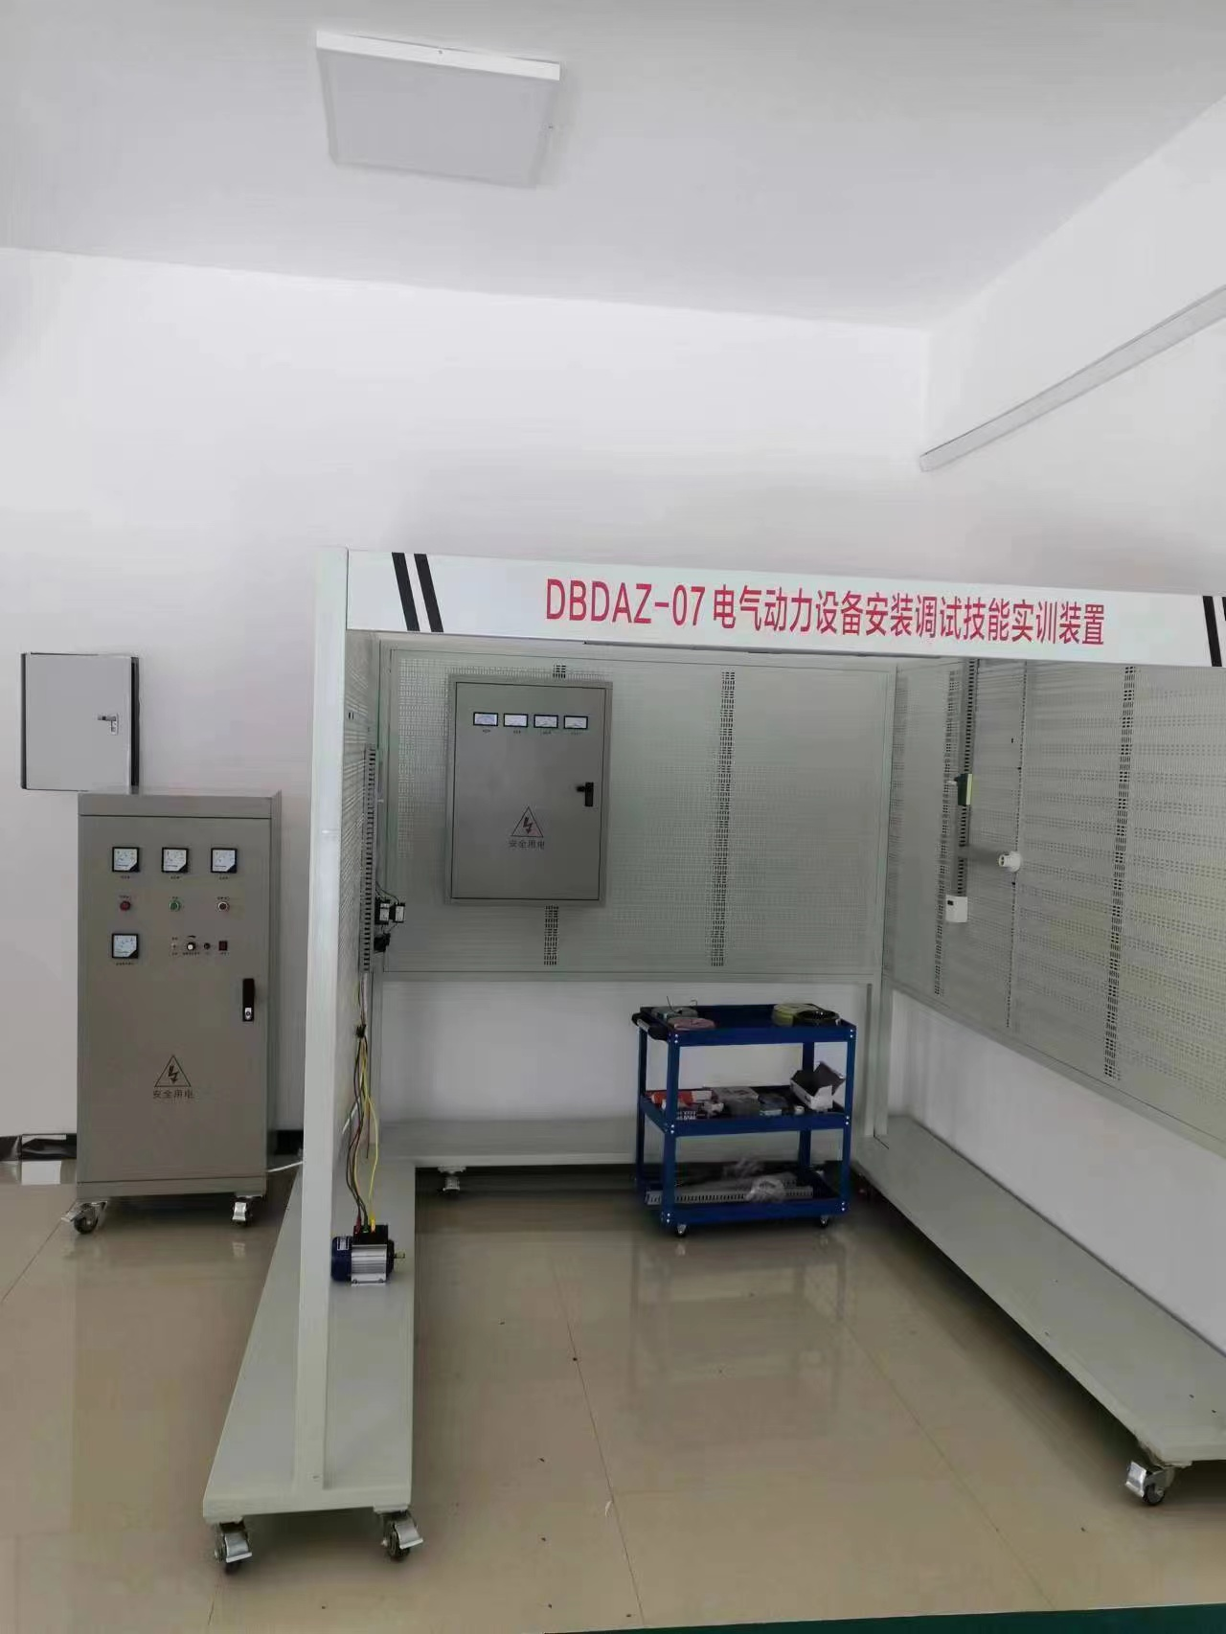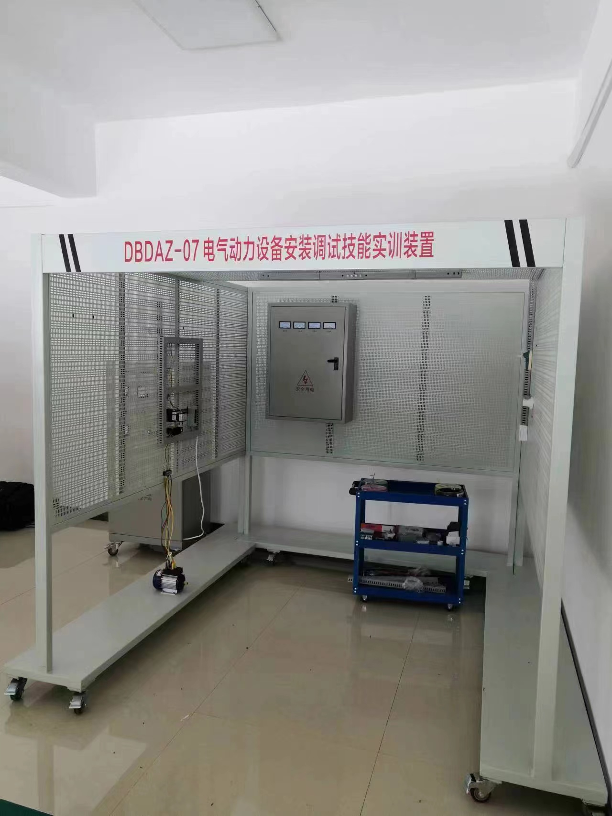

一、 概述
“DBDAZ-07 电气动力设备安装调试技能实训装置”是根据国家职业资格培训教材编审委员会编写的《电气设备安装工》相关的技能培训要求而研制的实训设备，可完成《电气设备安装工（初级）》的电气设备安装调试技能实训，是各职业院校、技工学校、培训中心等单位对电气设备安装工技能培训的理想设备，同时也是初级电气设备安装工技能考核的理想鉴定设备。
二、 特点
该实训设备在结构上以建筑模型（包含了电缆敷设备管模拟、二次接线及室内布线等典型结构）为基础，由电缆敷设、小型配电箱安装、线管布线、电动机的安装等部分组成，各部分既可独立实训，也可组合成系统综合实训。
电缆线路施工采用角钢挑架真实模拟现场电缆施工，包括低压电缆终端及中间接头的制作。
三、技术性能
1.输入电压：三相四线制380V±10% 50HZ
2.工作环境：环境温度范围为－5℃～+40℃ 相对湿度＜85%（25℃） 海拔＜4000
3.容量装置：＜6KVA
4.外形尺寸：2400mm×2400mm×2000mm
四、装置配备
1.交直流电源、电气设备配备
（1）电源部分
三相四线380V市电经漏电保护器、接通总开关，由接触器通过起、停按钮进行操作送电。
提供220V（0.5A）励磁电源及0～250V（3A）连续可调稳压电枢电源（具有过压、过流及短路保护功能）各一组，并设有直流数显电压表及切换开关。
交流电源输出端设有过流保护及漏电保护功能。
（2）配备一根1KV低压电缆线用于电缆敷设实训，配备一套户外型电缆终端附件和一套室内型电缆终端附件，用于低压电缆制作训练。
（3）配备电缆支架一组，用于电缆敷设训练。
（4）配备一套小型配电箱用于二次接线布线操作，配电箱上设有一台电压表和三只电流表
（5）配备室内布线用线管以及配套弯头和接线端子用于二次接线操作
（6）配备50W直流电机一台
（8）配备180W三相鼠笼式异步电动机一台
(9)配备硬质导线,用于室内布线
(10)配备断路器、熔断器、交流接触器、热继电器、按钮等低压电器,用于完成电动机控制线路的安装调试实训.
（11）配备单相电度表、日光灯套件、白炽灯、开关、触摸开关、吸顶灯等照明器件。
2.仪器工具
配有电工常用工具2套(含配有电工常用工具2套（含剥线柑、尖嘴柑、
十字螺丝刀、一字螺丝刀、斜口柑、电工刀、小钢锯及锯片等）电烙铁1把，卷尺1把数字万用表1只.
五、实训项目
(一)电缆线路的施工
1.电缆支架的安装
2.电缆的敷设
3.电缆的户外式终端制作
4.电缆的户内终端制作
(二)配电设备的安装
1.配电箱的安装
2.断路器的安装
3.配电箱的接线
4.电气二次接线
5.线管的敷设及布线
(三)电动机的安装
1.电机的就位安装
2.电机的首末端判别
3.电机机组的安装
4.电机控制回路元器件的安装
5.电机的接线与运行
（四）电动机控制
1．三相异步电动机接触器点动控制线路
2．三相异步电动机接触器自锁控制线路
3．三相异步电动机Y/△自动控制线路
4．接触器联锁的正反转控制线路
5．按钮联锁的三相异步电动机正反转控制线路
6．双重联锁的三相异步电动机正反转控制线路
7．三相异步电动机多地控制
8．工作台自动往返控制线路
9．三相异步电动机串电阻降压启动控制线路
10．三相异步电动机能耗制动控制线路
（四）室内照明
1．两个开关控制一盏灯线路训练
2．声控开关控制白炽电路训练
3．二地控制一盏灯电路训练
4．三地控制一盏灯电路训练
5．日光灯线路接线训练
6．单相电度表直接安装接线
7．室内照明电路安装训练
配置清单：
序号 | 名 称 | 型号与规格 | 数 量
1 | 单相电度表 | DD862-2 | 1
2 | 单相闸刀开关 | HK8 | 1
3 | 拉线开关 | 4A/250V | 1
4 | 平灯头（吸顶） | 6A/250V | 2
5 | 园形插座 | T3-10 | 1
6 | 电流互感器 | LQG-0.5 | 1
7 | 墙壁开关座 |  | 2
8 | 触摸开关 | 118-B30 | 1
9 | 低压断路器 | DZ108-20/10 | 1
10 | 螺旋式保险盒 | RL1-15/3A | 3
11 | 直插式保险盒 | RT14-20/2A | 2
12 | 交流接触器 | CJX2-0910 | 3
13 | 辅助触头 | F4-22 | 3
14 | 热继电器 | R16B-20/3 | 1
15 | 通电延时时间继电器 | ST3PA-B/380V（0-60S） | 1
16 | 时间继电器座 | PF-083A | 1
17 | 3H铁壳按钮 |  | 2
18 | 行程开关 | LX9-222 | 2
19 | 行程开关 | LX9-001 | 2
20 | 倒顺开关 | K03-15 | 1
21 | 日光灯管 | Y210RR25/10W | 1
22 | 镇流器 | 13W | 1
23 | 日光灯座 |  | 2
24 | 大功率电阻 |  | 3
25 | 二极管 |  | 1
26 | 接线端子排 | JF5-2.5/5 | 5
27 | G形导轨 |  | 1
28 | 走线槽 |  | 2米
29 | 螺丝 |  | 90
30 | 螺丝刀 | 十字一字 | 各2
31 | 尖嘴钳 |  | 2
32 | 剥线钳 |  | 2
33 | 斜口钳 |  | 2
34 | 电工刀 |  | 2
35 | 电烙铁 | 40W | 1
36 | 钢锯 | 含锯片2片 | 2
37 | 卷尺 | 3M | 1
38 | 钳形电流表 |  | 1
40 | 数字万用表 |  | 1
41 | 三相鼠笼异步电动机 | 380V/Y/△180W | 1
42 | 直流电机 | 50W 220V | 1
43 | 1.0单股硬线 | 黄、绿、红、黑 | 各1卷
44 | AC220V/10KV 量程12KV | 6L2 | 3
45 | 电枢电源 |  | 1
46 | 电缆支架 |  | 1套
47 | 10KV、400V终端附件 |  | 各1套
48 | 白色线槽 | 30 | 2米
49 | 桥架 | 50*50 | 2米
50 | 11位配电盒 | 明盒 | 1
51 | 三相干式变压器 | 3KVA（定制） | 1
52 | 机柜 |  | 1
53 | 网架 |  | 1套
54 | 工具柜 |  | 1

